Раз, два, три, четыре, пять – всей семьей будем мы играть!
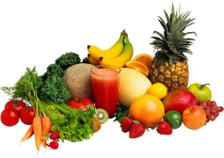
Витаминный бильярд
Цель: учить заботиться о своем здоровье. Познакомить с витаминной ценностью продуктов, с действием витаминов на организм.
Описание игры: игровое поле – «бильярд» с дидактическими картинками овощей, фруктов, как заменитель витаминов положены шарики с буквами. Лопаточки для передвижения шариков.
Ведущий прием: рассказ о продукте, на который попал шарик-витамин.

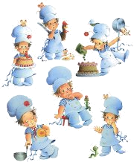
Поварята
Цель: дать знания о компонентах входящих в состав блюд для завтрака, обеда, ужина. Учить делать выводы о витаминной ценности составленного блюда.
Описание игры: наборное полотно с комплектами предметных картинок различных продуктов питания и посуды. Карточки с вариантами меню.
Ведущий прием: игровая ситуация «Готовим завтрак, обед, ужин». Вариант «Приготовим обед для больного человека».

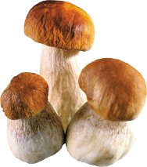
Грибники
Цель: воспитывать желание заботиться о своем здоровье, о разнообразии блюд приготовленных из грибов. Знания о специфике заготовки впрок, учить различать грибы съедобные и ядовитые, дать знания о пользе ядовитых грибов.
Описание игры: набор картинок, плоскостные модели посуды.
Ведущий прием: игровая ситуация «Заготовка грибов», «Изготовление лекарства из мухоморов», «В лес по грибы».

